МІНІСТЕРСТВО ОСВІТИ І НАУКИ УКРАЇНИ

Національний аерокосмічний університет ім. М. Є. Жуковського

«Харківський авіаційний інститут»

Факультет систем управління літальних апаратів

Кафедра систем управління літальних апаратів

**Лабораторна робота № 2**

з дисципліни «Алгоритмізація та програмування»

на тему «Математичні обчисленняна мові C ++»

ХАІ.301.175.318.4 ЛР

Виконав студент гр. ______318__________

___*Вербицька Єлизавета____*

(підпис, дата) (П.І.Б.)

Перевірив

_________ к.т.н., доц. Олена  ГАВРИЛЕНКО

(підпис, дата) (П.І.Б.)

2024

# МЕТА РОБОТИ

Вивчити теоретично базові типи даних мови С++ і реалізувати консольний додаток лінійної структури для введення / виведення і обробки змінних базових типів з використанням вбудованих операцій та бібліотечних функцій на мові програмування С++.

# ПОСТАНОВКА ЗАДАЧІ

Завдання 1.

Дано цілі додатні числа А і В (А> В). На відрізку довжиноюA Розміщено максимально можлива кількість відрізків довжиною В (без накладання). Використовуючи операцію взяття залишку від ділення, знайти довжину незайнятої частини відрізка А.

Завдання 2. Дано три цілих числа: А, В, С. Перевірити істинність висловлювання:

«Справедливо подвійна нерівність А<В<С»

Завдання 3. Обчислити математичний вираз зі змінними дійсного типу, використовуючи стандартну бібліотеку cmath. Число π має бути визначено як

Константа дійсного типу. Вирази представлено в табл.3.

# ВИКОНАННЯ РОБОТИ

Вирішення задачі Integer 5

Вхідні дані (ім’я, опис, тип, обмеження)

A – ціле число, довжина, дійсний тип,

B – ціле число, довжина, дійсний тип.

Вихідні дані (ім'я, опис, тип)

Довжина не зайнятої частини відрізка А

Алгоритм:

1. Введення запрошення до вводу;
2. Введення змінних А і В;
3. Введення значень змінних;
4. Введеня умови при якій А більше В

5)Виведення результату відповідно до умови

Лістинг коду вирішення задачі Integer 5 наведено в дод. А . Екран роботи програми показаний на дод. Б на рис. Б.1

Вирішення задачі Boolean 6

Вхідні дані (ім'я, опис, тип,обмеження)

А – ціле число, дісний тип,

B – ціле число, дійсний тип,

С – ціле число, дійсний тип.

Вихідні дані (ім'я, опис, тип)

Висновок чи є подана нерівність справедлив.

Алгоритм:

1. Введення запрошення до вводу;
2. Введення змінних А, В, С;
3. Введення значень змінних;
4. Введеня умови при якій А < В < С;

5)Виведення результату чи є ця нерівність справедливою

Лістинг коду вирішення задачі Boolean 6 наведено в дод. А . Екран роботи програми показаний на дод. Б на рис. Б.2

Вирішення задачі Таблиця 3 №26

Вхідні дані (ім’я, опис, тип)

Х – змінна

Вихідні дані (ім’я, опис, тип)

Значення у

Алгоритм:

1. Введення запрошення до вводу;
2. Введення змінної х;
3. Введення значення змінної
4. Введеня рівняння для вичислення числителя;
5. Вичислення знаменателя
6. Обчислення у
7. Вивід результату

Лістинг коду вирішення задачі Таблиця 3 №26 наведено в дод. А . Екран роботи програми показаний на дод. Б на рис. Б.3

# ВИСНОВКИ

Вивчено теоретично базові типи даних мови С++ . При виконанні роботи виникли труднощі з вирішенням та оформленням задачі Таблиця 3 №26

ДОДАТОК А

Лістинг коду програми

Integer 5

#include <iostream>

Int main() {

// Введення змінних A і B

Int A, B;

A = 20;

B = 15;

// Перевірка, що A > B

If (A > B) {

// Обчислення залишку від ділення A на B

Int remainder = A % B;

// Виведення результату

Std::cout << «Довжина незайнятої частини відрізка A: « << remainder << std::endl;

} else {

Std::cout << «Помилка: значення A повинно бути більше за B.» << std::endl;

}

Return 0;

}

Boolean 6

#include <iostream>

Int main() {

Int A, B, C;

// Введення значень A, B і C

A = 5;

B = 6;

C = 7;

// Перевірка подвійної нерівності A < B < C

If (A < B && B < C) {

Std::cout << «Нерівність A < B < C справедлива.» << std::endl;

} else {

Std::cout << «Нерівність A < B < C НЕ справедлива.» << std::endl;

}

Return 0;

}

Таблиця 3 №26

#include <iostream>

#include <cmath>

Int main()

{

Double x;

//Введення значення х

X = 15;

// Вичислення чисельника

Double numerator = 4 * pow(tan(x), 2) * sin(x) + (1.0 / 5.0) * sqrt(fabs(1 – pow(sin(x), 2) * tan(x)));

// Вичислення знаменника

Double denominator = cbrt(4 + (pow(x, 3) / 5.0) + log2(fabs(x)));

// Вичислення y

Double y = numerator / denominator;

// Виведення результату

Std::cout << «Значення y: « << y << std::endl;

Return 0;

}

ДОДАТОК Б

Скрін-шоти вікна виконання програми

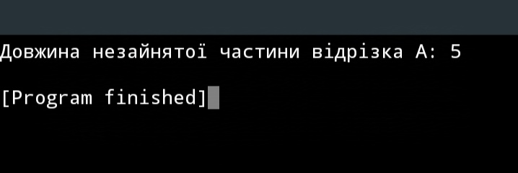

Рисунок Б.1 – Екран виконання програми для вирішення завдання   
Integer 5

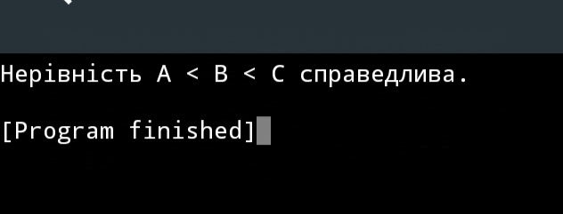

Рисунок Б.2 – Екран виконання програми для вирішення завдання

Boolean 6

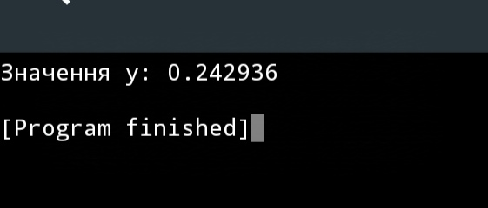

Рисунок Б.3 – Екран виконання програми для вирішення завдання

Таблиця 3 №26